ВЕСТНИК ГИМНАЗИИ
№ 6 – 17 марта 2023 год
Школьная информационно-методическая газета

Из истории праздника «Наурыз»
В древности в Казахстане была своя традиция отмечать Новый год. Это время называлось «временем взросления листьев». Весна теснила зиму и полноценно вступала в свои права 21 марта – именно в этот особенный день отмечали светлый праздник Наурыз, знаменующий собой не только весеннее равноденствие, но и обновление природы. Издревле Наурыз в Казахстане символизирует плодородие, дружбу и любовь. В этот день люди одеваются нарядно, ходят в гости к родным и близким и не смолкают добрые пожелания. Праздник считается вестником новой жизни. А на персидском языке слово Навруз и вовсе означает не что иное, как «новый день».
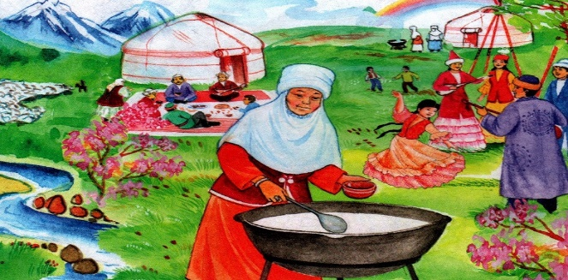
Праздник Наурыз в Казахстане символизирует плодородие, дружбу и любовь. В этот особенный день люди наряжаются, навещают близких друзей и родственников с самыми теплыми пожеланиями. День наполнен пением, танцами, национальными играми и особыми блюдами, в первую очередь, кумысом — кисломолочным продуктом из кобыльего молока — и наурыз-коже.
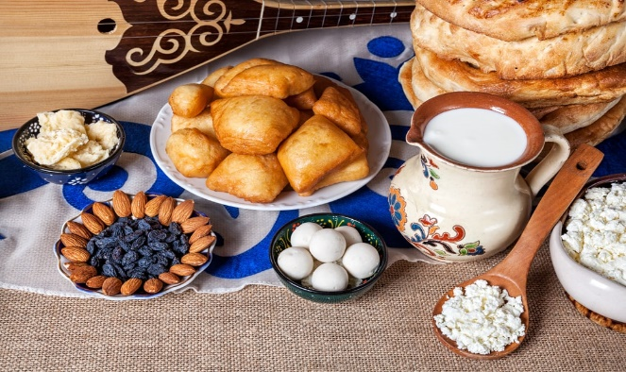
Однако Наурыз — это не только еда. Во время праздников проходят национальные состязания, среди которых национальная борьба — казакша-курес, логическая игра — тогуз кумалак и конные игры — кыз-куу и байга. Театрализованные представления проходят на городских площадях, устанавливаются большие национальные качели — алтыбакан.
В наши дни «Наурыз мейрамы» стал общенародным праздником весны, труда и единства. Сегодня этому праздник отмечают, живущие в Казахстане представители 130 национальностей. Древний праздник Наурыз гармонично трансформировался в современную жизнь и стал играть большую роль в укреплении дружбы и согласия в обществе. Современный Наурыз является важным звеном «связи времен», истории и современности Казахстана.
Байсакалова А.Ж, учитель казахского языка
Вести с уроков
Провести урок так, чтобы было доступно, научно и интересно-это дело каждого учителя. Урок сделать творческим и успешным – профессионализм учителя. Это было отмечено на открытых уроках в ходе декады кафедры учителей казахского языка.
Интересный разговор о спортивных секциях прошел на открытом уроке в 6 «Б» классе, который провела Байсакалова А.Ж. Гости урока увидели интересный диалог в работе в парах учащихся, в котором говорили о интересующих их видах спорта и посещаемых учащимися секций. Работа в группах показала лидерские способности учащихся у умение проводить лингвистический анализ текста.
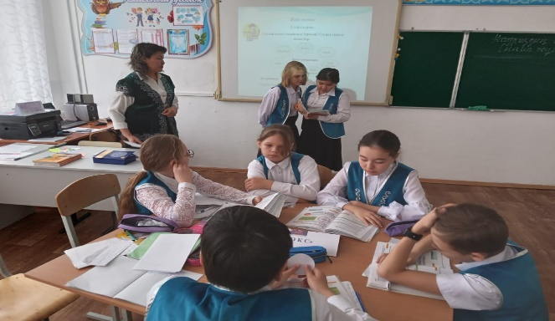
Алма Жумабаевна сумела организовать работу на уроке так, чтобы были задействованы все ученики. Развитие коммуникативных навыков учащихся – это то, к чему стремится учитель на уроке при изучении государственного языка. Общая и основная система обучения казахскому языку других национальностей - это формирование, развитие и воспитание речи учеников через текст, развивать ее в системе упражнений и формировать основу языка путем применения диалогового обучения.
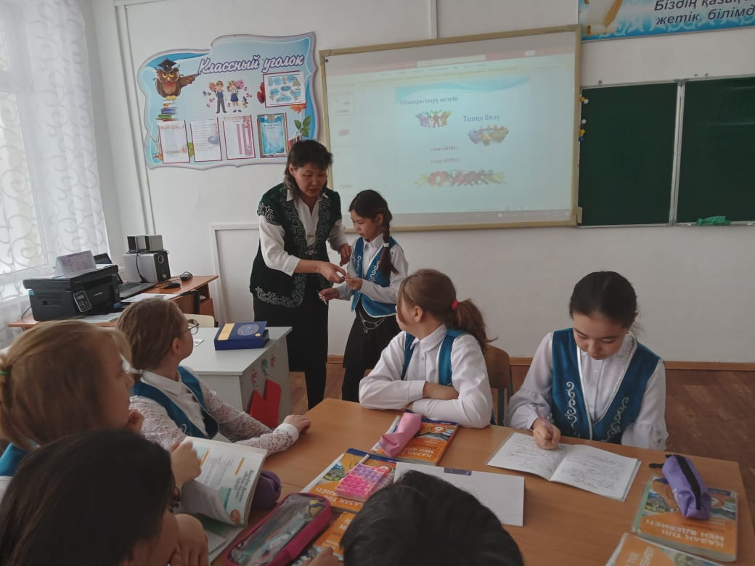
Уразбаева Ж.К,
заместитель директора по НМР
Язык – орудие интеллигентного человека
Грамотная, эмоциональная и красивая речь любого человека = это всегда яркий показатель его культуры и воспитанности. Именно поэтому учителя – лингвисты всегда стремятся на своих уроках эффективно способствовать совершенствованию речи учащихся.
Открытый урок, проведенный в 5 «А» классе учителем Рысмамбетовой З.С , явился показателем знаний, умений и навыков учеников в области изучения казахского языка.
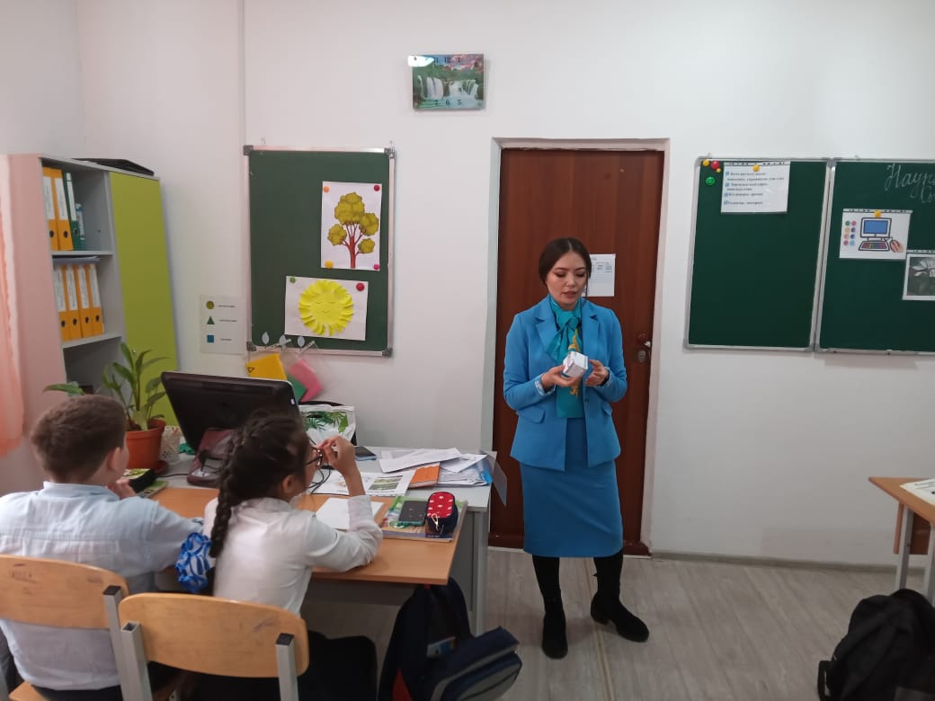
«Язык — это средство общения. Поэтому характерные для него черты можно определить, выходя за границы предложения, охватывая такие мотивы, как слушатель, говорящая ситуация, стиль». В практике изучения казахского языка на своем уроке учитель применяет параллельно изучение лексических минимумов, способствует пополнению словарного запаса, формированию активного и пассивного словарного запаса.
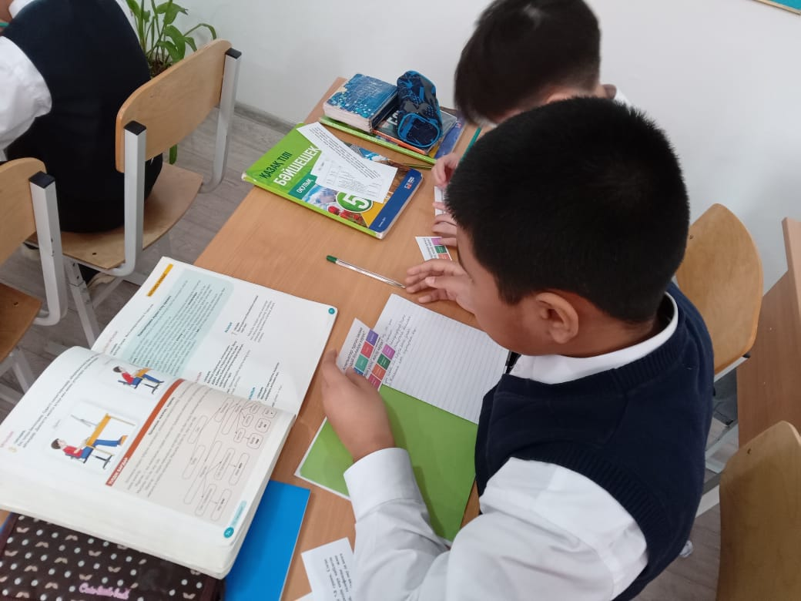
Викторина, работа с текстом, словарная работа, работа с иллюстрациями – все это способствовало активизации познавательной деятельности учащихся.
Мусабаева Э.А,
руководитель кафедры
Проектная деятельность учащихся-путь к успеху учителя
Как известно, проектная деятельность — это уникальная совместная деятельность, эффективно направленная на достижение заранее определенного результата, создание определенного уникального продукта или услуги.
Семинар-практикум прошел 10 марта с коллегами, где были рассмотрены особенности создания проекта с учащимися, основные этапы и методы работы.
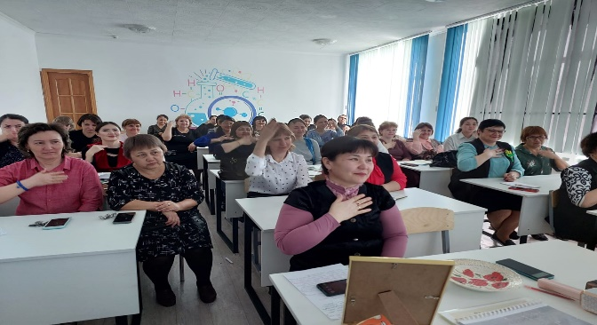
Заместитель директора по работе с одаренными детьми Кудибай М.Ж рассказала присутствующим о значимости проектной деятельности с учащимися и о результативности участии в научно-практических конференциях «Зерде» и «Дарын». В ходе семинара выступили учащиеся 8-10-х классов, которые представили свою работу «Роль мыла в жизни человека» и «Влияние компьютера на здоровье человека», руководителями которых является учитель биологии Шакпакова Г.А..
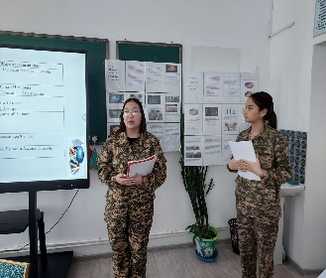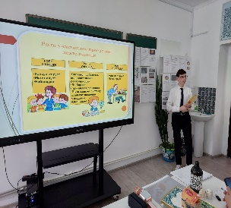

Развитие творческих способностей и переход акцента от инструментального подхода к технологическому происходит благодаря необходимости обдуманного выбора и планирования деятельности для достижения наилучшего результата. Подсознательно формируется чувство ответственности: учащийся пытается доказать, самому себе, что он сделал верный выбор. Также нам следует отметить, что стремление самоутвердиться является одним из главных факторов эффективности проектной деятельности. Во время решении практических задач естественным образом формируются отношения сотрудничества с преподавателем, так как для каждого из них задача представляет содержательный интерес и стимулирует стремление к эффективному решению. Особенно интенсивно это проявляется именно на задачах, сформулированных самим обучающимися.
Доказательством того, что проект развивает творческую деятельность учащихся явилось выступление Левиной Александры с работой «Особенности применения яичной скорлупы», руководитель проекта Виншель И.Н.
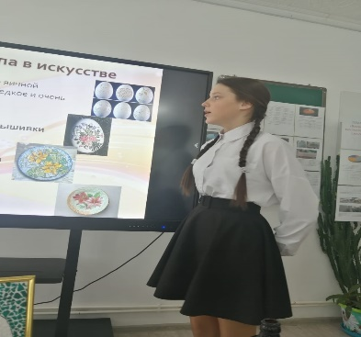
Метод проектов направлен на самостоятельную работу учащихся - индивидуальную, парную, групповую, которую учащиеся выполняют в течение некоторого отрезка времени. Этот метод неотделимо сочетается с групповыми методами. Метод проектов предусматривает решение какой-либо проблемы. О создании своих проектов рассказали педагоги школы Шакпакова Г.А и Иванцова О.И.
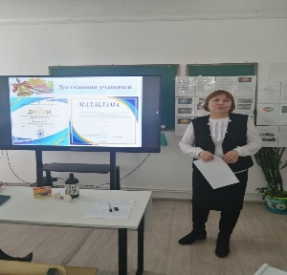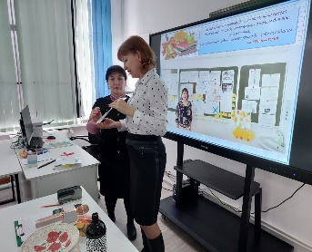

Куздибай М.Ж,
заместитель директора по работе с одарёнными детьми
Дарить радость детям
На сегодняшний день существует много профессий и любому человеку, в том числе и мне, предстояло стоять перед сложным выбором, решая, с какой деятельностью связать свою жизнь.
Из множества профессий я выбрала профессию - педагог-психолог. Это был мой первый шаг в педагогику и психологию. Работа психолога интересная, важная, нужная, а главное, что она побуждает к постоянному самосовершенствованию, к постоянному стремлению изучать что-то новое, совершенствовать уже давно имеющийся опыт, открывать новое в хорошо известном, а дети, вообще, сплошное открытие, удивление и радость!?
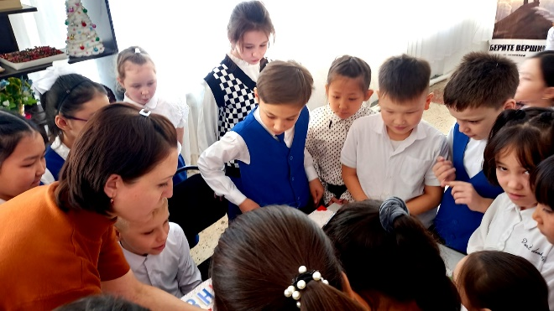
Несмотря на все трудности, главным в работе педагога-психолога остаётся умение пустить ребёнка по жизненному пути честными, добрыми, порядочными людьми. А мы взрослые, должны быть для них примером.
Работать педагогом - психологом - это призвание.
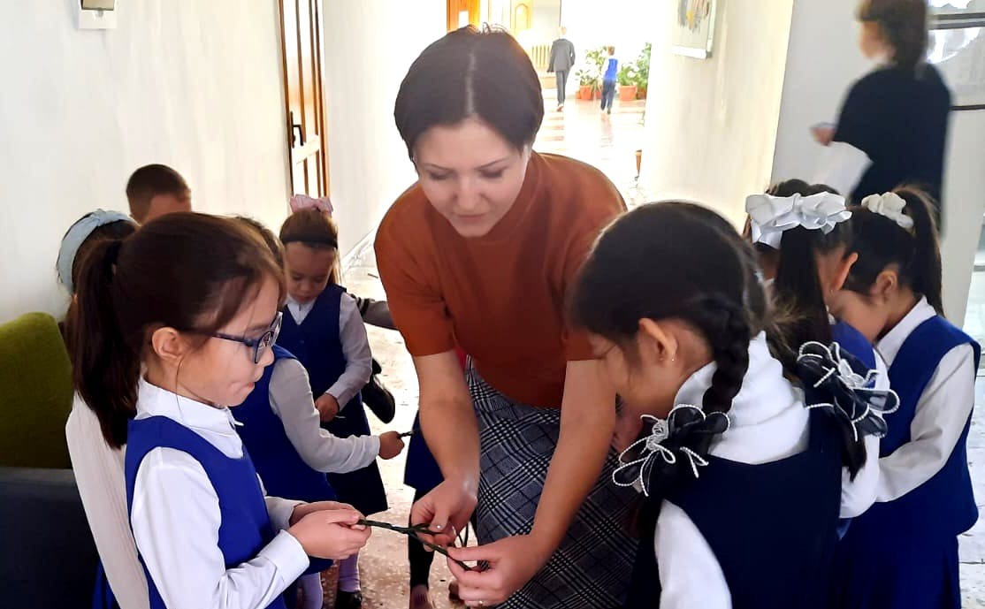
О профессии психолога могу сказать следующими строчками поэта:
Души твоей путеводитель,
Я лишь подсказка - не ответ,
Дорожный знак, ограничитель
Твоих ошибок и побед!
Мазалова К.А, педагог-психолог
Навстречу празднику «Наурыз»
Сегодня, 14 марта – Көрісу күні, день встреч и приветствий, издревле посвященный демонстрации национальных традиций казахского гостеприимства.
В древности, когда степные зимы представляли большую угрозу жизни и продолжению рода, а люди редко встречались друг с другом из-за сложностей передвижения по морозу, льду и снегу, начало весны воспринимали как большую радость и возможность посещать гостей. Так и появился обычай встречаться с родными и соседями, чтобы поздравить их с окончанием зимних месяцев холода и нужды, встретив вместе новую жизнь, солнце и изобилие.
Именно этому празднику было посвящено мероприятие, которое провела библиотекарь Акказиева Г.К в своем книжном храме света и знаний.
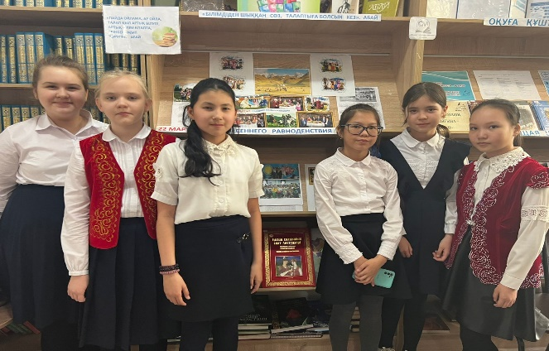
Көрісу – обычай казахского народа, сохранившийся испокон веков и переданный современному поколению, как добрый предвестник весны и оживления природы, а также выражения уважительного отношения молодежи к старшему поколению и друг к другу. В каждой юрте и каждом доме 14 марта варилось мясо для гостей, которые могут заглянуть в любую минуту.
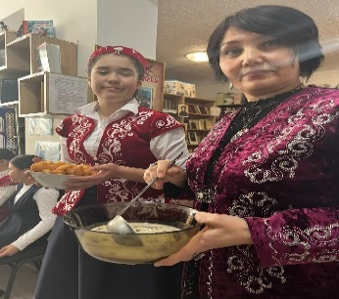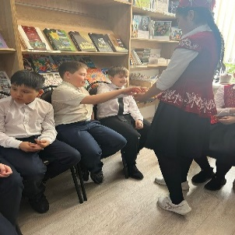
Акказаиева Г.К, библиотекарь

